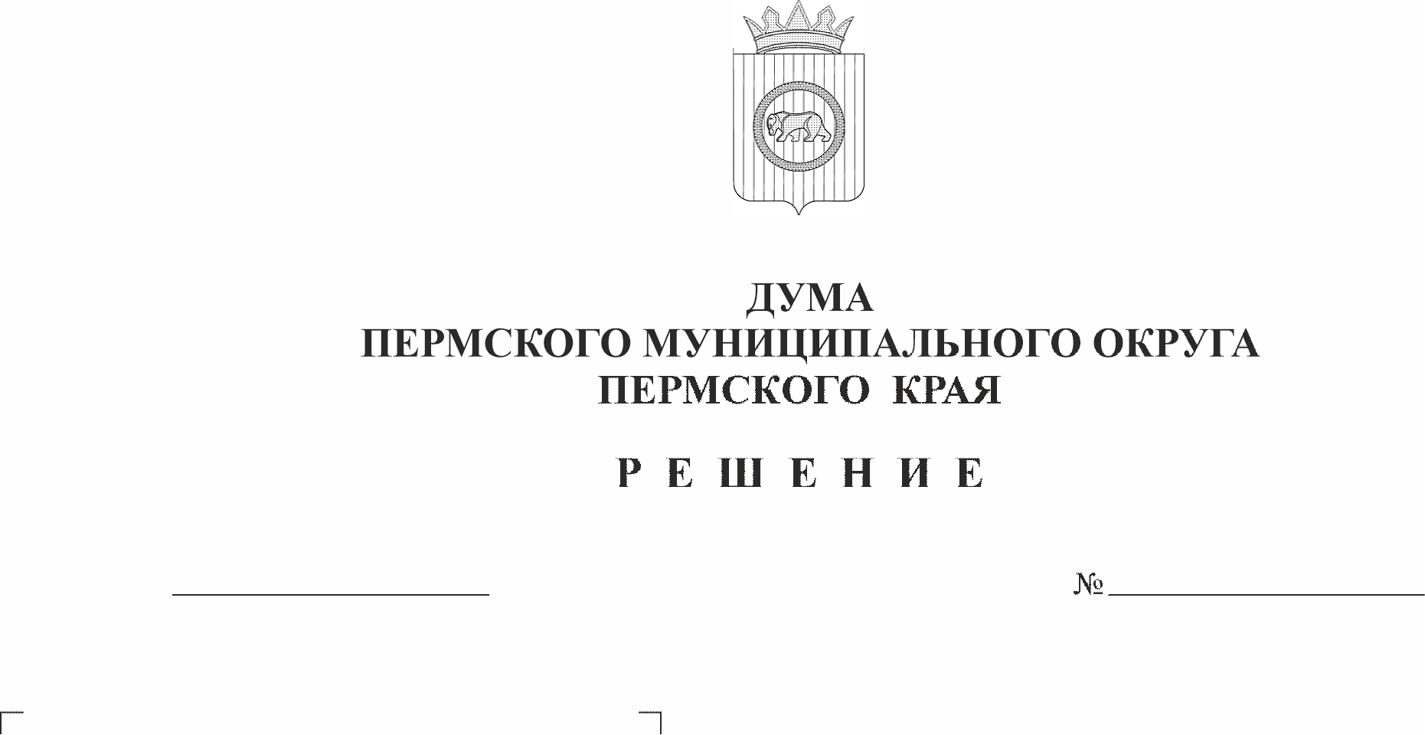
Об избрании заместителя председателя Думы Пермского муниципального округа Пермского края
493-п
24.09.2026
В соответствии с пунктом 19 части 2 статьи 23, частью 1 статьи 27 Устава Пермского муниципального округа Пермского края, статьей 5 регламента Думы Пермского муниципального округа Пермского края, утвержденного решением Думы Пермского муниципального округа Пермского края от 22 сентября 2022 г. № 1-п,
Дума Пермского муниципального округа Пермского края РЕШАЕТ:
1. Избрать заместителем председателя Думы Пермского муниципального округа Пермского края Баталова Максима Александровича, депутата Думы Пермского муниципального округа Пермского края от избирательного округа № 19.
2. Опубликовать настоящее решение в бюллетене муниципального образования «Пермский муниципальный округ» и разместить на официальном сайте Пермского муниципального округа в информационно-телекоммуникационной сети «Интернет» (www.permokrug.ru).
3. Настоящее решение вступает в силу со дня его подписания.
4. Контроль за исполнением настоящего решения возложить на председателя Думы Пермского муниципального округа Пермского края Гордиенко Д.В.

Председатель Думы
Пермского муниципального округа Д.В. Гордиенко

